 

**DEPARTAMENTO DE CIENCIAS DE LA COMPUTACIÓN**

**CARRERA DE INGENIERÍA EN SISTEMAS E INFORMÁTICA**

**Programación Móvil**

**NRC:** 6112

**Tema: Modelo base de Datos-FireBase**

**Nombres:**

* Martínez Carlos
* Monteros Paula

**SANGOLQUÍ – ECUADOR**

**MAYO – SEPTIEMBRE 2020**

**BASE DE DATOS**

**Firebase Real Time Database**

**Estructura**

* **Nodos principales**
  + **Modelo**

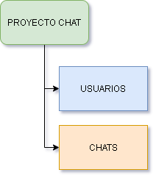

* + **Implementación**

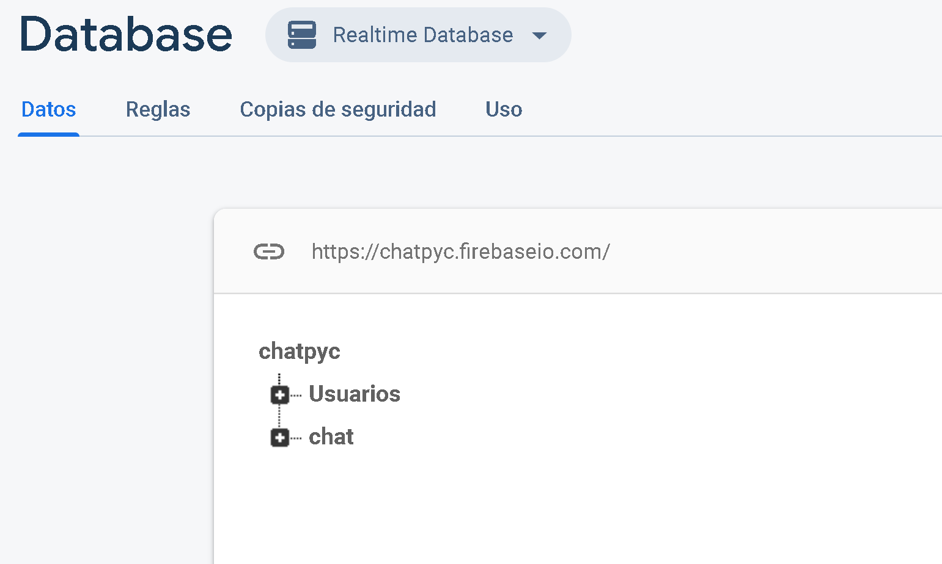

* **Nodo “Usuarios”**
  + **Modelo**

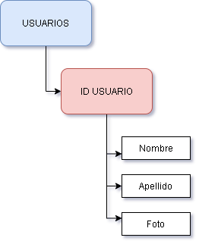

* + **Implementación**

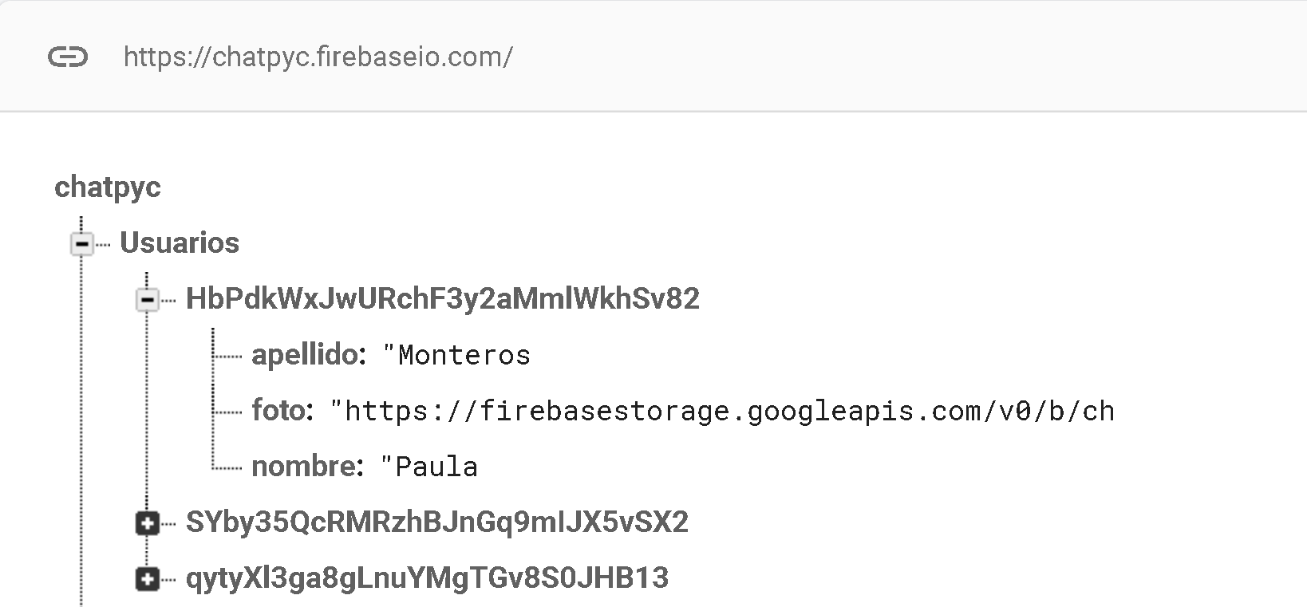

* **Nodo “Chat”**
  + **Modelo**

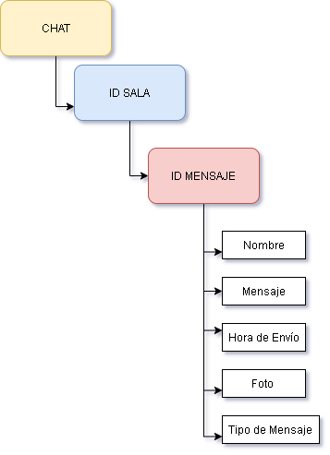

* + **Implementación**

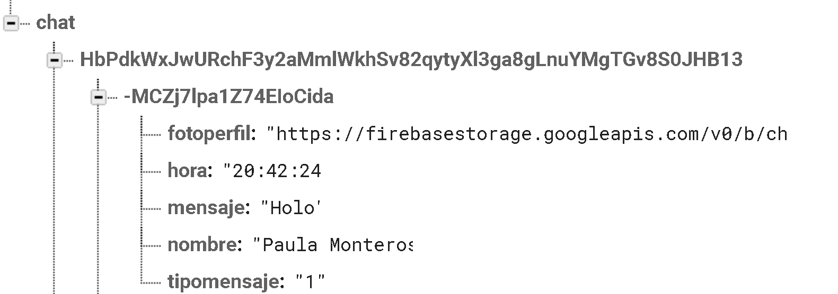

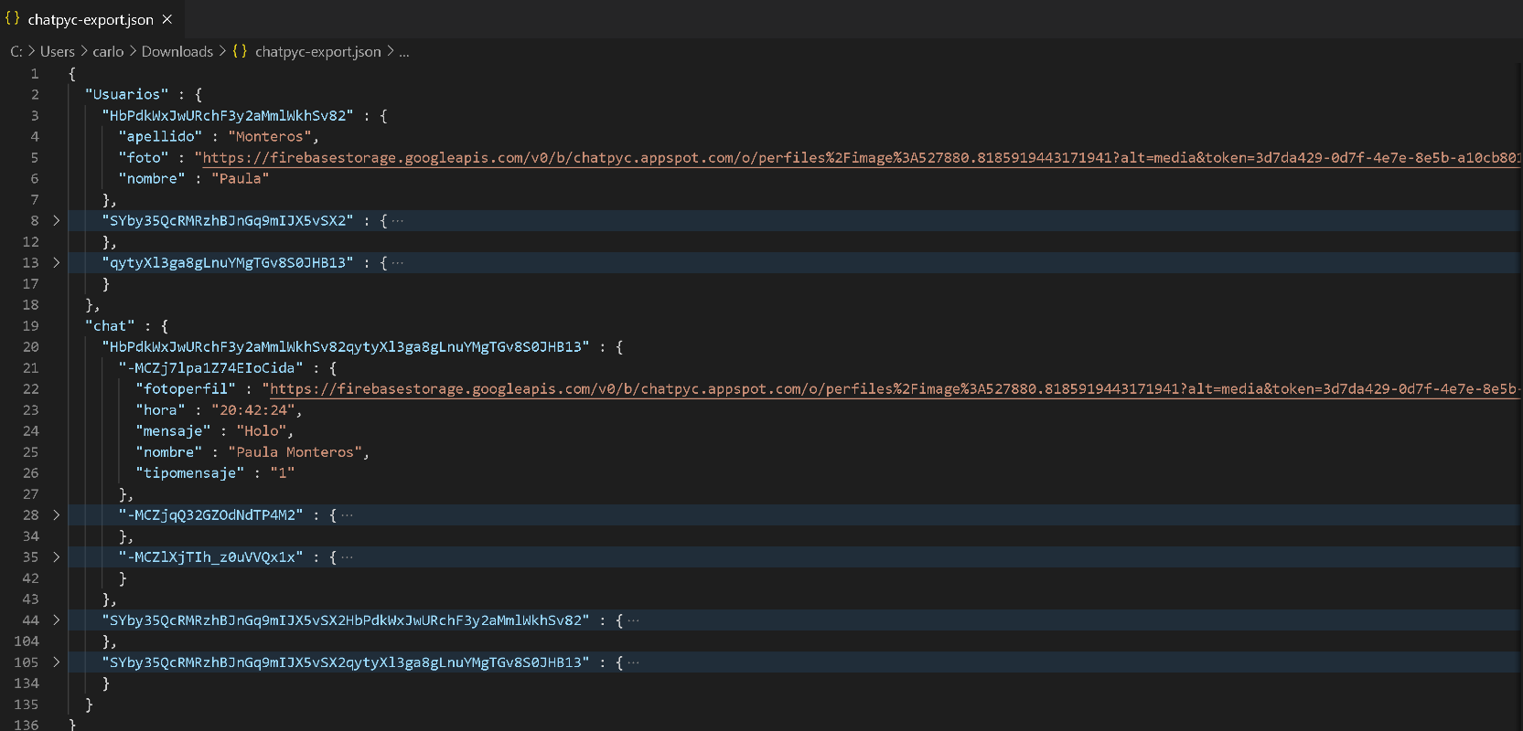**Archivo .json de ejemplo:**

**Firebase Storage**

**Estructura**

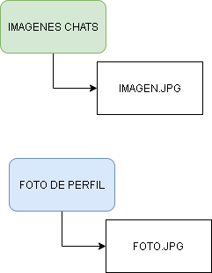

**Implementación**

